城市阳台项目发电机深度保养服务任务书

编 制：

审 核：

批 准：

编制单位：珠海市正方资产运营管理有限公司

机组状况：机组运行时间已到达保养时间，根据柴油发电机组保养规程,建议及时安排机组进行一次例行保养及检修，以改善发电机组工作状况，保证机组正常功率，防止引起其它故障，延长发电机组的正常使用期；

适用设备：柴油/燃气发电机组
保养等级：深度保养（三级保养）
执行依据：

1. GB/T 2820-2019《往复式内燃机驱动的交流发电机组》

2. DL/T 1424-2015《电力设备检修规程》

3. DL/T 596-2021《电力设备预防性试验规程》

4. 设备原厂使用及维护说明书
保养周期：累计运行1000～1500小时 或 连续使用12个月（以先到为准）

一、作业目标

1. 全面消除机组安全隐患，恢复机组额定输出性能。

2. 确保启动可靠、运行平稳，各项电气、机械指标符合国家标准。

3. 验证保护装置、控制系统、切换装置动作准确可靠。

4. 延长机组使用寿命，满足应急备用及连续运行要求。

二、人员及工器具准备

1. 作业人员

- 持证电工、专业机械维修人员。

- 作业前进行安全技术交底，明确分工、危险源及应急措施。

2. 工具仪器

- 扭矩扳手、万用表、500V兆欧表、内窥镜、转速表、油温/水温表、检漏仪、专用拆装工具。

3. 耗材备件

- 原厂规格机油、机滤、柴滤、空滤、油水分离器、冷却液、密封圈、清洗剂等。

4. 安全防护、安全帽、绝缘手套、护目镜、灭火器、警示围栏、“设备检修禁止合闸”标识牌。

三、现场安全要求

1. 严格执行停电、验电、挂牌、上锁（LOTO）制度。

2. 断开市电输入、负载输出，确认机组完全断电、泄压、冷却后方可作业。

3. 严禁明火作业，油品远离热源，废油统一回收，防止环境污染。

4. 作业区域保持通风，配备监护人员，严禁违章操作。

四、深度保养作业内容

（一）发动机系统保养

1. 润滑系统

- 热机状态下排放旧机油，清洗油底壳及机油管路。

- 更换机油、机油滤清器，按厂家标准扭矩紧固。

- 检查机油压力传感器、管路及接头，无渗漏、无堵塞。

2. 燃油系统

- 检查燃油箱，排放底部积水、沉淀物，必要时清洗油箱。

- 更换燃油粗滤、精滤及油水分离器。

- 检查燃油管路、接头密封性，排查渗漏、进气现象。

- 检查喷油器雾化状态，必要时进行调校。

3. 进排气系统

- 更换空气滤清器，清洁进气管道、中冷器。

- 检查增压器运转及密封情况，清除叶轮及管路积碳。

- 检查排气歧管、波纹管、消音器，更换老化垫片，消除漏气。

4. 冷却系统

- 排放旧冷却液，清洗散热器、水道及膨胀水箱。

- 更换符合标准的长效防冻液。

- 检查水泵、节温器工作性能，清理散热片水垢及杂物。

- 检查风扇、皮带张紧度，更换老化、开裂皮带。

- 进行系统密封性检查，无渗漏。

5. 配气机构及缸内检查

- 检查并按标准调整气门间隙。

- 检查缸盖螺栓扭矩，检查缸垫有无渗漏。

- 内窥镜检查气缸壁、活塞顶，清除积碳。

6. 启动及传动系统

- 检查启动马达、继电器工作状态。

- 检查联轴器、减震器、机脚垫，紧固地脚螺栓。

（二）发电机电气系统保养

1. 定子、转子绕组

- 压缩空气吹扫灰尘，清洁绕组、滑环、碳刷。

- 使用500V兆欧表测量绝缘电阻，阻值≥50MΩ。

2. 励磁及调压系统

- 检查AVR自动电压调节器、接线端子。

- 检查碳刷磨损、滑环光洁度，必要时打磨或更换。

- 测试空载建压能力、电压稳定性。

3. 控制与保护系统

- 紧固所有接线端子，处理氧化、松动、发热点。

- 校验过流、过载、短路、欠压、过压、低油压、高水温保护功能。

4. 蓄电池及充电系统

- 检测蓄电池端电压、内阻、电解液液位。

- 清洁极柱氧化物，紧固连接线。

- 检查浮充装置工作正常。

（三）控制系统及辅助系统

1. 检查机组控制器显示、传感器参数准确性。

2. 测试手动/自动启动、停机、紧急停机功能。

3. 测试ATS双电源自动切换动作时间、逻辑正确性。

4. 检查机房排烟、通风、降噪、消防设施完好。

五、调试与验收标准（依据国家规范）

1. 空载试验

- 启动顺利，怠速、额定转速稳定，无异响、无渗漏。

- 空载电压、频率稳定在额定值范围内。

2. 负载试验

- 按30% → 75% → 100%额定负载阶梯加载，运行稳定。

- 电压、频率、油温、水温、油压均符合国标及厂家要求。

3. 保护联动试验

- 模拟故障工况，各项保护装置应准确动作、可靠停机。

4. 外观及密封性

- 整机清洁，无油、水、气渗漏，标识清晰完整。

5. 资料验收

- 完整填写保养记录、备件型号、试验数据、验收结论。

六、服务内容明细

1、发动机型号：SC27G900D2(U920800253) 1台
SC25G610D2(U921C004461） 1台
SC16DE820（230925160) 1台

城市阳台项目三台发电机更换零配件明细表：

序号 | 配件名称 | 数量 | 单位 | 备注
1 | SC27G900D2 | 2 | 台
2 | 油滤清器 | 2 | 个
3 | 燃油油水分离滤清器 | 1 | 个
4 | 燃油滤清器 | 2 | 个
5 | 发动机专用机油 | 5 | 桶
6 | DCA65 水箱防锈剂 | 4 | 罐
7 | 水箱清洗剂 | 5 | 支
8 | 进回油管 | 2 | 条
序号 | 配件名称 | 数量 | 单位 | 备注
1 | SC16DE820 | 1 | 台
2 | 机油滤清器 | 2 | 个
3 | 燃油滤清器 | 2 | 个
4 | 发动机专用机油 | 6 | 桶
5 | DCA65 水箱防锈剂 | 5 | 罐
6 | 水箱清洗剂 | 5 | 支
7 | 启动蓄电池 200AH | 1 | 组
8 | 保养人工费、运输费 | 1 | 项

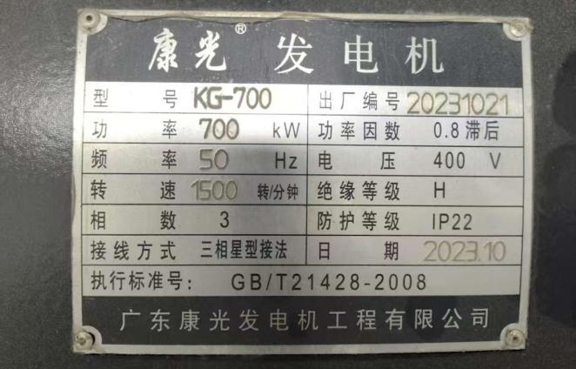X1台
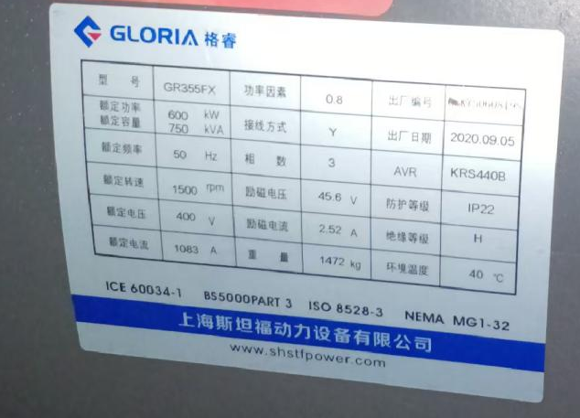X2台

